|  |  |  |  |  |  |
| --- | --- | --- | --- | --- | --- |
|  | | **작성자** | 2013180003  김나단 | **팀명** | 낙서의 전설  Legend Of Doodles |
| **주차** | 27주차 | **기간** | 2018.7.8 ~ 2018.7.14 | **지도교수** | 이 형 구 (서명) |
| **이번주 한일** | 그림자 완성  플레이어 특성 기획 수정  미니언 FSM 완성  중립 몬스터 FSM작성 | | | | |

**<상세 수행내용>**

* 그림자 제작

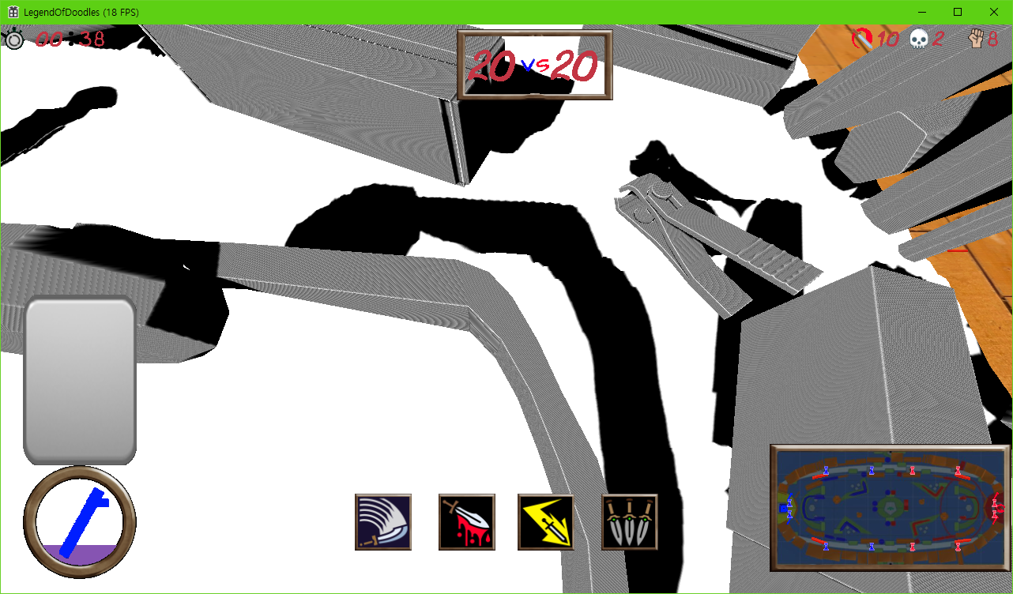

적용 결과 그림자 여드름 현상을 제외하고 깔끔한 출력을 보인다.

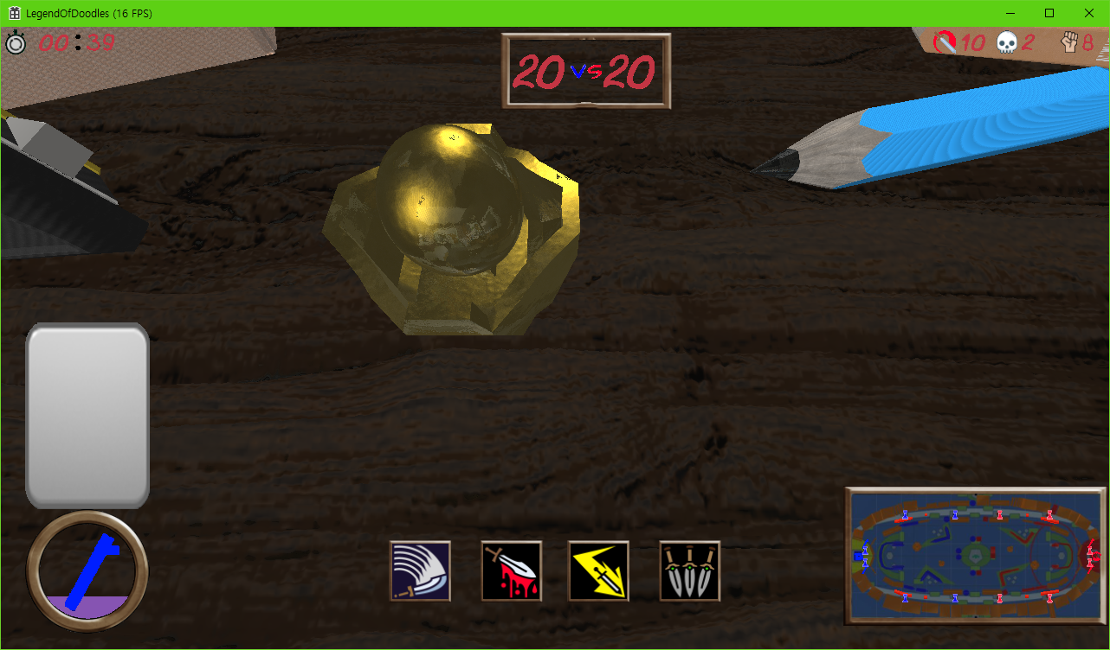

부수적인 효과로 포지션을 이용해 환경 매핑하는 오브젝트의 렌더링 결과도 향상됨

* You tube:

|  |  |  |  |
| --- | --- | --- | --- |
| **문제점 정리** |  | **해결 방안** |  |
| **다음 주차** | 27주차 | **다음 기간** | 2018.7.15 ~ 2018.7.21 |
| **다음주 할 일** | 중립 몬스터 FSM 완성 | | |
| **지도교수**  **Comment** |  | | |